บทสรุปสำหรับผู้บริหาร (Executive Summary)
วัตถุประสงค์ | ตัวชี้วัด | ผลผลิต / ผลลัพธ์ | แผนงานดำเนินครั้งต่อไป
แผนกิจกรรมทางกาย | จำนวน 21 แผน | จำนวน 21 แผน
พัฒนาข้อเสนอโครงการ กิจกรรมทางกาย 21 โครงการ | 1. การส่งเสริมกิจกรรมทางกายวัยเด็ก เยาวชน อย่างน้อย 4 โครงการ | 1. การส่งเสริมกิจกรรมทางกายวัยเด็ก เยาวชน จำนวน 8 โครงการ  กองทุนสุขภาพ อำเภอคอนสวรรค์ จังหวัดชัยภูมิ  1.1 กองทุนสุขภาพตำบล อบต.โนนสะอาด  โครงการ W R D เปลี่ยนวิถีคนโนนสะอาด  1.2 กองทุนสุขภาพตำบลเทศบาลตำบลคอนสวรรค์  โครงการส่งเสริมสุขภาพ การออกกำลังกายนักเรียน ข้าราชการครูและบุคลากรทางการศึกษาโรงเรียน คอนสวรรค์  โครงการออกกำลังกายเพื่อสุขภาพ (เต้นแอโรบิค)  โครงการวัยรุ่น วัยใส ใส่ใจสุขภาพ  กองทุนสุขภาพ อำเภอบัวใหญ่ จังหวัดนครราชสีมา1.3 กองทุนหลักประกันสุขภาพเทศบาลเมืองบัวใหญ่  โครงการ พัฒนามาตรฐานกีฬาแบดมินตัน อำเภอบัวใหญ่  โครงการ ส่งเสริมการออกกำลังกายเพื่อสุขภาพโดยการเต้นแอโรบิค  1.4 กองทุนสุขภาพตำบล อบต.ดอนตะหนิน  โครงการ ส่งเสริมออกกำลังกายในชุมชน ตำบลดอนตะหนิน  1.5 กองทุนสุขภาพตำบล อบต.ขุนทอง  โครงการ วัยเรียนขุนทองสดใสร่างกายแข็งแรง  1.6 กองทุนสุขภาพตำบล อบต.ด่านช้าง  โครงการชุมชนแห่งการเรียนรู้สู่การแลกเปลี่ยนประสบการณ์ การดูแลสุขภาพอนามัยด้วยตนเอง  1.7 กองทุนสุขภาพตำบล อบต.เสมาใหญ่  โครงการ สุขภาพดีนำหน้า ชราสุขใจ ทุกวัยเเข็งเเรง ตำบลเสมาใหญ่  1.8 กองทุนสุขภาพตำบล อบต.โนนทองหลาง  โครงการหนูน้อยสูงวัยเดิน-วิ่ง ยามเช้า | ติดตามการดำเนินงานโครงการ
 | 2. การส่งเสริมกิจกรรมทางกายวัยทำงาน อย่างน้อย 4 โครงการ | 2. การส่งเสริมกิจกรรมทางกายวัยทำงาน จำนวน 7 โครงการ  กองทุนสุขภาพ อำเภอคอนสวรรค์ จังหวัดชัยภูมิ  2.1 กองทุนสุขภาพตำบลอบต.โนนสะอาด  โครงการ W R D เปลี่ยนวิถีคนโนนสะอาด  2.2 กองทุนสุขภาพตำบลอบต.ห้วยไร่  โครงการปรับเปลี่ยนพฤติกรรมประชาชนกลุ่มเสี่ยงต่อโรคเบาหวาน ความดันโลหิตสูง บ้านห้วยไร่ ม.1  2.3 กองทุนสุขภาพตำบลเทศบาลตำบลคอนสวรรค์  โครงการส่งเสริมสุขภาพ การออกกำลังกายนักเรียน ข้าราชการครูและบุคลากรทางการศึกษาโรงเรียน คอนสวรรค์  โครงการออกกำลังกายเพื่อสุขภาพ (เต้นแอโรบิค)  กองทุนสุขภาพ อำเภอบัวใหญ่ จังหวัดนครราชสีมา  2.4 กองทุนหลักประกันสุขภาพเทศบาลเมืองบัวใหญ่  โครงการพัฒนามาตรฐานกีฬาแบดมินตัน อำเภอบัวใหญ่  โครงการส่งเสริมการออกกำลังกายเพื่อสุขภาพโดยการเต้นแอโรบิค  2.5 กองทุนสุขภาพตำบลอบต.ดอนตะหนิน  โครงการส่งเสริมออกกำลังกายในชุมชน ตำบลดอนตะหนิน  2.6 กองทุนสุขภาพตำบลอบต.เสมาใหญ่  โครงการสุขภาพดีนำหน้า ชราสุขใจ ทุกวัยเเข็งเเรง ตำบลเสมาใหญ่  2.7 กองทุนสุขภาพตำบลอบต.โนนทองหลาง  โครงการหนูน้อยสูงวัยเดิน-วิ่ง ยามเช้า | ติดตามการดำเนินงานโครงการ
 | 3. การส่งเสริมกิจกรรมทางกายวัยผู้สูงอายุ อย่างน้อย 4 โครงการ | 3 การส่งเสริมกิจกรรมทางกายวัยผู้สูงอายุ จำนวน 5 โครงการ  กองทุนสุขภาพ อำเภอคอนสวรรค์ จังหวัดชัยภูมิ  3.1 กองทุนสุขภาพตำบล อบต.โนนสะอาด  โครงการ W R D เปลี่ยนวิถีคนโนนสะอาด  3.2 กองทุนสุขภาพตำบล อบต.ห้วยไร่  โครงการส่งเสริมการออกกำลังกายผู้สูงอายุ ตำบลห้วยไร่  3.3 กองทุนสุขภาพตำบล อบต.ช่องสามหมอ  โครงการส่งเสริมสุขภาพการออกกำลังกายของผู้สูงอายุ  3.4 กองทุนสุขภาพตำบล อบต.บ้านโสก  โครงการปรับเปลี่ยนพฤติกรรมสุขภาพ วิถีธรรม วิถีไทย จิตสดใจ ร่างกายแข็งแรง  3.5 กองทุนสุขภาพตำบล อบต.หนองขาม  โครงการส่งเสริมการออกกำลังกายแก่ผู้สูงอายุ  3.6 กองทุนสุขภาพตำบล อบต.คอนสวรรค์  โครงการส่งเสริมการออกกำลังกายแก่ผู้สูงอายุ  3.7 กองทุนสุขภาพตำบลเทศบาลตำบลคอนสวรรค์  โครงการส่งเสริมการออกกำลังกายด้วยรำวงย้อนยุคสำหรับผู้สูงอายุประจำปี ๒๕๖๑  3.8 กองทุนสุขภาพตำบล อบต.โคกมั่งงอย  โครงการส่งเสริมสุขภาพ สุขภาพจิตของประชาชนโดยท่าเต้นรำบาสโลป  กองทุนสุขภาพ อำเภอบัวใหญ่ จังหวัดนครราชสีมา  3.9 กองทุนหลักประกันสุขภาพเทศบาลเมืองบัวใหญ่  โครงการรำกระบองเพื่อสุขภาพ อำเภอบัวใหญ่  โครงการไท้เก๊กเพื่อสุขภาพ อำเภอบัวใหญ่  3.10 กองทุนสุขภาพตำบล อบต.ดอนตะหนิน  โครงการส่งเสริมออกกำลังกายในชุมชน ตำบลดอนตะหนิน  3.11 กองทุนสุขภาพตำบล อบต.ด่านช้าง  โครงการผู้สูงวัยขยับกาย สบายชีวี  3.12 กองทุนสุขภาพตำบล อบต.ตำบลกุดจอก  โครงการพัฒนาคุณภาพผู้สูงอายุตำบลกุดจอก ประจำปี 2561  3.13 กองทุนสุขภาพตำบล อบต.เสมาใหญ่  โครงการสุขภาพดีนำหน้า ชราสุขใจ ทุกวัยเเข็งเเรง ตำบลเสมาใหญ่  3.14 กองทุนสุขภาพตำบลเทศบาลหนองบัวสะอาด  โครงการฝึกอบรมและส่งเสริมพัฒนาทักษทางกาย และใจผู้สูงอายุ  3.15 กองทุนสุขภาพตำบล อบต.หนองแจ้งใหญ่  โครงการสูงวัยขาเลาะ  3.16 กองทุนสุขภาพตำบลอบต.โนนทองหลาง  โครงการหนูน้อยสูงวัยเดิน-วิ่ง ยามเช้า  3.17 กองทุนสุขภาพตำบล อบต.ห้วยยาง  โครงการอบรมส่งเสริมสุขภาพจิตผู้สูงอายุและผู้พิการให้ชีวิตคิดในเชิงบวก | ติดตามการดำเนินงานโครงการ
 | 4. การผลักดันให้เกิดต้นแบบพื้นที่สุขภาวะที่เอื้อต่อการมีกิจกรรมทางกาย (บ้าน โรงเรียน องค์กรชุมชน) อย่างน้อย 4 โครงการ | 4. การผลักดันให้เกิดต้นแบบพื้นที่สุขภาวะที่เอื้อต่อการมีกิจกรรมทางกาย (บ้าน โรงเรียน องค์กรชุมชน) จำนวน 10 โครงการ  กองทุนสุขภาพ อำเภอคอนสวรรค์ จังหวัดชัยภูมิ  กองทุนสุขภาพตำบลเทศบาลตำบลคอนสวรรค์  4.1 โครงการส่งเสริมสุขภาพ การออกกำลังกายนักเรียน ข้าราชการครูและบุคลากรทางการศึกษาโรงเรียน คอนสวรรค์  4.2 โครงการออกกำลังกายเพื่อสุขภาพ (เต้นแอโรบิค)  4.3 โครงการวัยรุ่น วัยใส ใส่ใจสุขภาพ  4.4 โครงการส่งเสริมการออกกำลังกายด้วยรำวงย้อนยุคสำหรับผู้สูงอายุประจำปี ๒๕๖๑  กองทุนสุขภาพตำบลอบต.โคกมั่งงอย  4.5 โครงการส่งเสริมสุขภาพ สุขภาพจิตของประชาชนโดยท่าเต้นรำบาสโลป  กองทุนสุขภาพ อำเภอบัวใหญ่ จังหวัดนครราชสีมา  กองทุนหลักประกันสุขภาพเทศบาลเมืองบัวใหญ่  4.6 โครงการไท้เก๊กเพื่อสุขภาพ อำเภอบัวใหญ่  4.7 โครงการพัฒนามาตรฐานกีฬาแบดมินตัน อำเภอบัวใหญ่  4.8 โครงการส่งเสริมการออกกำลังกายเพื่อสุขภาพโดยการเต้นแอโรบิค  กองทุนสุขภาพตำบลอบต.ขุนทอง  4.9 โครงการวัยเรียนขุนทองสดใสร่างกายแข็งแรง  4กองทุนสุขภาพตำบลอบต.ด่านช้าง  4.10 โครงการชุมชนแห่งการเรียนรู้สู่การแลกเปลี่ยนประสบการณ์ การดูแลสุขภาพอนามัยด้วยตนเอง | ติดตามการดำเนินงานโครงการ
 | 5.การใช้จักรยานเพื่อสุขภาวะและการวิ่งเพื่อสุขภาพ อย่างน้อย 4 โครงการ | 5.การใช้จักรยานเพื่อสุขภาวะและการวิ่งเพื่อสุขภาพ จำนวน 2 โครงการ  กองทุนสุขภาพ อำเภอบัวใหญ่ จังหวัดนครราชสีมา  กองทุนสุขภาพตำบล อบต.โนนทองหลาง  5.1 โครงการหนูน้อยสูงวัยเดิน-วิ่ง ยามเช้า  กองทุนสุขภาพตำบล อบต.เสมาใหญ่  5.2 โครงการสุขภาพดีนำหน้า ชราสุขใจ ทุกวัย เเข็งเเรง ตำบลเสมาใหญ่ | ติดตามการดำเนินงานโครงการ
 | 6.กลุ่มเป้าหมายจำแนกกลุ่มเฉพาะ | 6.กลุ่มเป้าหมายจำแนกกลุ่มเฉพาะ จำนวน 2 โครงการ  กองทุนสุขภาพ อำเภอบัวใหญ่ จังหวัดนครราชสีมา  กองทุนหลักประกันสุขภาพเทศบาลเมืองบัวใหญ่  6.1 ส่งเสริมการออกกำลังกายเพื่อสุขภาพโดยการเต้นแอโรบิค  (กลุ่มเสี่ยงโรคเรื้อรัง)  กองทุนสุขภาพตำบล อบต.ห้วยยาง  6.2 โครงการอบรมส่งเสริมสุขภาพจิตผู้สูงอายุและผู้พิการให้ชีวิตคิดในเชิงบวก
ติดตามโครงการกิจกรรมทางกาย | โครงการ กิจกรรมทางกาย อย่างน้อย 20 โครงการ | 1.ติดตามโครงการ จำนวน กองทุนตำบล อำเภอบัวใหญ่ จังหวัดนครราชสีมา 11 แห่งมีจำนวน 13 โครงการที่ได้รับการอนุมัติแล้ว  2. ติดตามโครงการ จำนวน กองทุนตำบลอำเภอคอนสวรรค์ จังหวัดชัยภูมิ 10 แห่ง มีจำนวน 13 โครงการที่ได้รับการอนุมัติแล้ว  รวม 26 โครงการ ที่ได้รับการอนุมัติแล้ว | -ประเมินผล 26โครงการ
 | รวม 20 โครงการ | รวม 26 โครงการ

ตารางแสดง สรุปภาพรวมผลการดำเนินงาน
รายละเอียดกิจกรรม | วันเดือนปี | สถานที่ | จำนวนผู้เข้าร่วม | ผลที่เกิดขึ้น
1.เวทีประชุมเชิงปฏิบัติการเพื่อจัดทำแผนและโครงการของกองทุนหลักประกันสุขภาพท้องถิ่นพื้นที่  อำเภอบัวใหญ่ จ.นครราชสีมา | 18 ธันวาคม 2560 | ณ ห้องประชุมสำนักงานสาธารณสุขอำเภอบัวใหญ่ จ.นครราชสีมา | 70 คน | 1. ทำความเข้าใจกับกรรมการกองทุนฯ ทุกกองทุนเข้าใจบทบาทหน้าที่และแนวทางในการปฏิบัติงาน  2.ปฏิบัติการลงข้อมูลจัดทำแผนสุขภาพชุมชนเกี่ยวกับการจัดกิจกรรมทางกาย 11 กองทุนฯ  3. ได้แนวคิดของโครงการให้มีความชัดเจนรวมทั้งแนะนำและฝึกปฏิบัติการใช้งานเว็บไซต์เพื่อการพัฒนาโครงการ
2.ประชุมเชิงปฏิบัติการเพื่อจัดทำแผนงานและโครงการกองทุนหลักประกันสุขภาพท้องถิ่น/พื้นที่ อ.คอนสวรรค์ จ.ชัยภูมิ | 19 ธันวาคม 2560 | ณ ห้องประชุมโรงพยาบาลคอนสวรรค์ อ.คอนสวรรค์ จ.ชัยภูมิ | 50 คน | 1. ทำความเข้าใจกับกรรมการกองทุนฯ ทุกกองทุนเข้าใจบทบาทหน้าที่และแนวทางในการปฏิบัติงาน  2.ปฏิบัติการลงข้อมูลจัดทำแผนสุขภาพชุมชนเกี่ยวกับการจัดกิจกรรมทางกาย 10 กองทุนฯ  3. ได้แนวคิดของโครงการให้มีความชัดเจนรวมทั้งแนะนำและฝึกปฏิบัติการใช้งานเว็บไซต์เพื่อการพัฒนาโครงการ
3.ประชุมเชิงปฏิบัติการเพื่อติดตามแผนงานและโครงการของกองทุนหลักประกันสุขภาพท้องถิ่น/พื้นที่ อำเภอคอนสวรรค์ จ.ชัยภูมิ | 18มกราคม 2561 | ณ ห้องประชุมสำนักงานสาธารณสุขอำเภอคอนสวรรค์ จ.ชัยภูมิ | 20 คน | 1. ทบทวนทำความเข้าใจกับกรรมการกองทุนฯในการจัดทำแผน  2.ปฏิบัติการลงข้อมูลจัดทำแผนสุขภาพชุมชนเกี่ยวกับการจัดกิจกรรมทางกาย  3.แผนการสนับสนุนการจัดทำแผนงานและโครงการการจัดกิจกรรมทางกาย
4.ประชุมเชิงปฏิบัติการเพื่อติดตามแผนพัฒนากองทุนหลักประกันสุขภาพท้องถิ่น/พื้นที่ อำเภอบัวใหญ่ จ.นครราชสีมา | 19 มกราคม 2561 | ณ ห้องประชุมสำนักงานสาธารณสุขอำเภอบัวใหญ่ จ.นครราชสีมา | 20 คน | 1. ทบทวนทำความเข้าใจกับกรรมการกองทุนฯในการจัดทำแผน  2.ปฏิบัติการลงข้อมูลจัดทำแผนสุขภาพชุมชนเกี่ยวกับการจัดกิจกรรมทางกาย  3.แผนการสนับสนุนการจัดทำแผนงานและโครงการการจัดกิจกรรมทางกาย
5.ประชุมเชิงปฏิบัติการพัฒนาศักยภาพพี่เลี้ยงระดับอำเภอเพื่อติดตามแผนพัฒนากองทุนหลักประกันสุขภาพท้องถิ่น/พื้นที่  อ.คอนสวรรค์ จ.ชัยภูมิ | 15 มีนาคม 2561 | ณ ห้องประชุมสำนักงานสาธารณสุขอำเภอคอนสวรรค์ จ.ชัยภูมิ | 10 คน | 1. ทบทวนทำความเข้าใจกับพี่เลี้ยงและตัวแทนกรรมการกองทุนฯ ให้เข้าใจบทบาทหน้าที่และแนวทางในการปฏิบัติงาน  2.การติดตามแผนสุขภาพชุมชนเกี่ยวกับการจัดกิจกรรมทางกาย ของกองทุน  3. จัดทำกรอบแนวคิดของโครงการให้มีความชัดเจนรวมทั้งแนะนำและฝึกปฏิบัติการใช้งานเว็บไซต์เพื่อการพัฒนาโครงการ  4.แผนการสนับสนุนการจัดทำแผนงานและโครงการการจัดกิจกรรมทางกาย
6.ประชุมเชิงปฏิบัติการพัฒนาศักยภาพพี่เลี้ยงระดับอำเภอเพื่อติดตามแผนพัฒนากองทุนหลักประกันสุขภาพท้องถิ่น/พื้นที่  อ.บัวใหญ่ จ.นครราชสีมา | 22 มีนาคม 2561 | ณ ห้องประชุมสำนักงานสาธารณสุขอำเภอบัวใหญ่ จ.นครราชสีมา | 10 คน | 1. ทบทวนทำความเข้าใจกับพี่เลี้ยงและตัวแทนกรรมการกองทุนฯ ให้เข้าใจบทบาทหน้าที่และแนวทางในการปฏิบัติงาน  2.การติดตามแผนสุขภาพชุมชนเกี่ยวกับการจัดกิจกรรมทางกาย ของกองทุน  3. จัดทำกรอบแนวคิดของโครงการให้มีความชัดเจนรวมทั้งแนะนำและฝึกปฏิบัติการใช้งานเว็บไซต์เพื่อการพัฒนาโครงการ  4.แผนการสนับสนุนการจัดทำแผนงานและโครงการการจัดกิจกรรมทางกาย
7.ติดตามโครงการส่งเสริมกิจกรรมทางกาย 20 กองทุน ผ่านเว็ปไซต์โดยพี่เลี้ยงกองทุน | 22-30 มีนาคม 2561 | 1.พื้นที่กองทุน อ.บัวใหญ่ จ.นครราชสีมา11 แห่ง  2. พื้นที่กองทุน  อำเภอคอนสวรรค์ จ.ชัยภูมิ 10 แห่ง | 6 คน  (พี่เลี้ยง) | 1.ติดตามโครงการกองทุน อ.บัวใหญ่ จ.นครราชสีมา 11 แห่ง  มีจำนวน 13 โครงการที่ได้รับการอนุมัติแล้ว  2. ติดตามโครงการกองทุน อำเภอคอนสวรรค์ จ.ชัยภูมิ 10 แห่ง มีจำนวน 13 โครงการที่ได้รับการอนุมัติแล้ว  รวม 26 โครงการ ที่ได้รับการอนุมัติแล้ว

ภาคผนวก

ภาคผนวก ก
ภาพกิจกรรม

เวทีประชุมเชิงปฏิบัติการเพื่อจัดทำแผนและโครงการของกองทุนหลักประกันสุขภาพท้องถิ่นพื้นที่
อำเภอบัวใหญ่ จ.นครราชสีมา 18 ธันวาคม 2560 ณ ห้องประชุมสำนักงานสาธารณสุขอำเภอบัวใหญ่ จ.นครราชสีมา

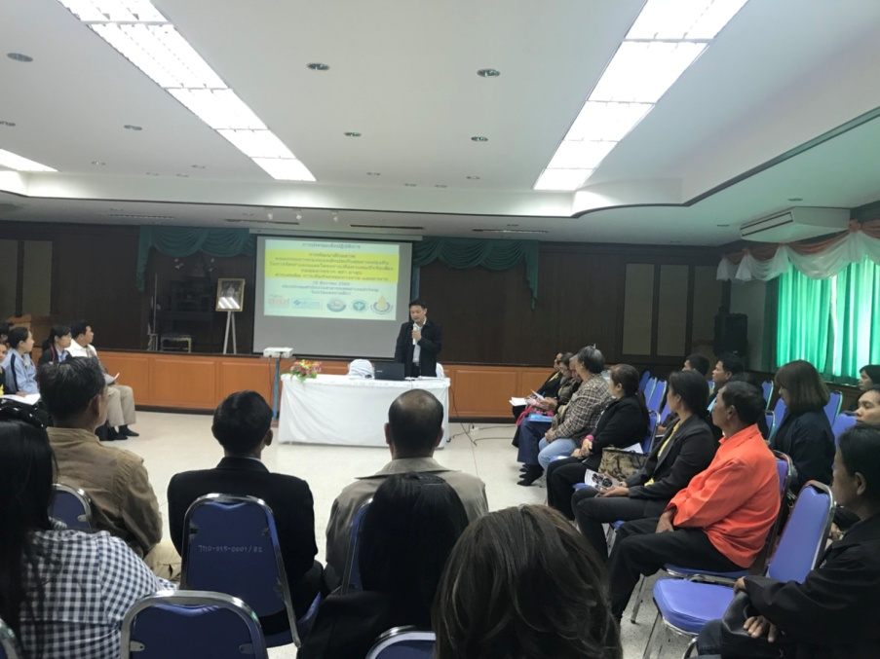

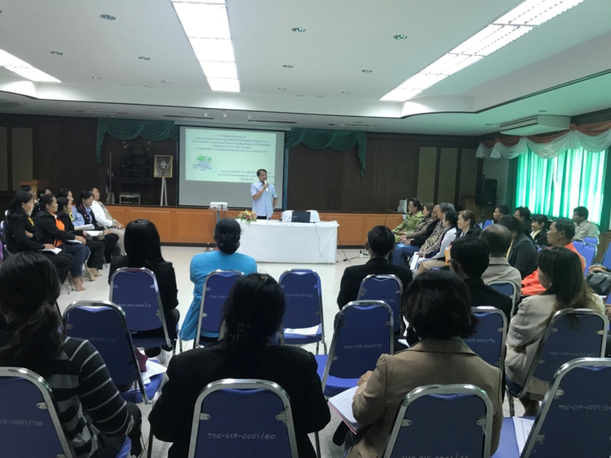

ประชุมเชิงปฏิบัติการเพื่อจัดทำแผนงานและโครงการกองทุนหลักประกันสุขภาพท้องถิ่น/พื้นที่ อ.คอนสวรรค์ จ.ชัยภูมิ
19 ธันวาคม 2560 ณ ห้องประชุมโรงพยาบาลคอนสวรรค์ อ.คอนสวรรค์ จ.ชัยภูมิ

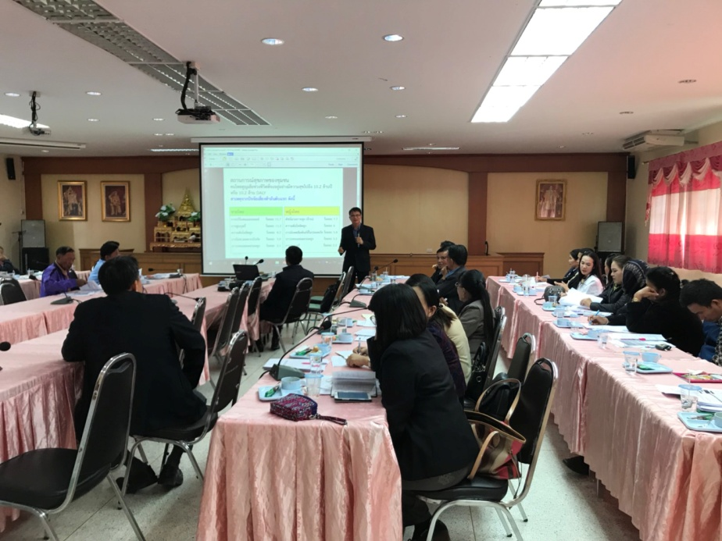

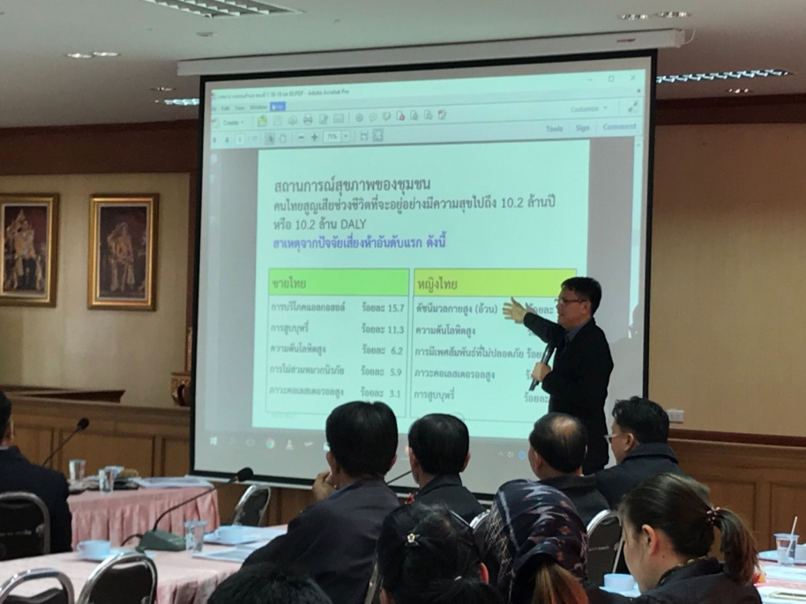

ประชุมเชิงปฏิบัติการเพื่อติดตามแผนงานและโครงการของกองทุนหลักประกันสุขภาพท้องถิ่น/พื้นที่ อำเภอคอนสวรรค์ จ.ชัยภูมิ 18 มกราคม 2561 ณ ห้องประชุมสำนักงานสาธารณสุขอำเภอคอนสวรรค์ จ.ชัยภูมิ

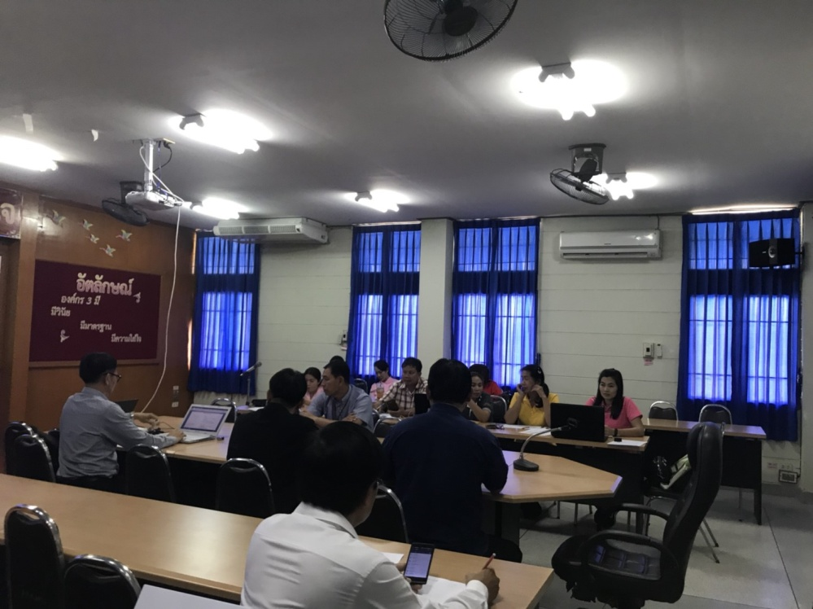

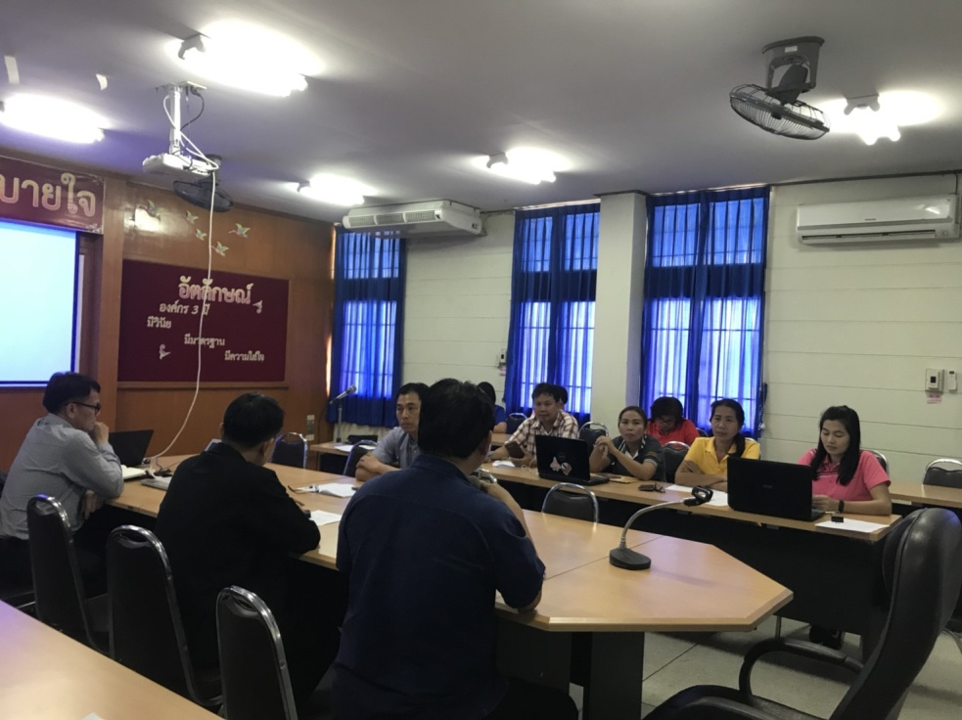

ประชุมเชิงปฏิบัติการเพื่อติดตามแผนพัฒนากองทุนหลักประกันสุขภาพท้องถิ่น/พื้นที่ อำเภอบัวใหญ่ จ.นครราชสีมา
19 มกราคม 2561 ณ ห้องประชุมสำนักงานสาธารณสุขอำเภอบัวใหญ่ จ.นครราชสีมา

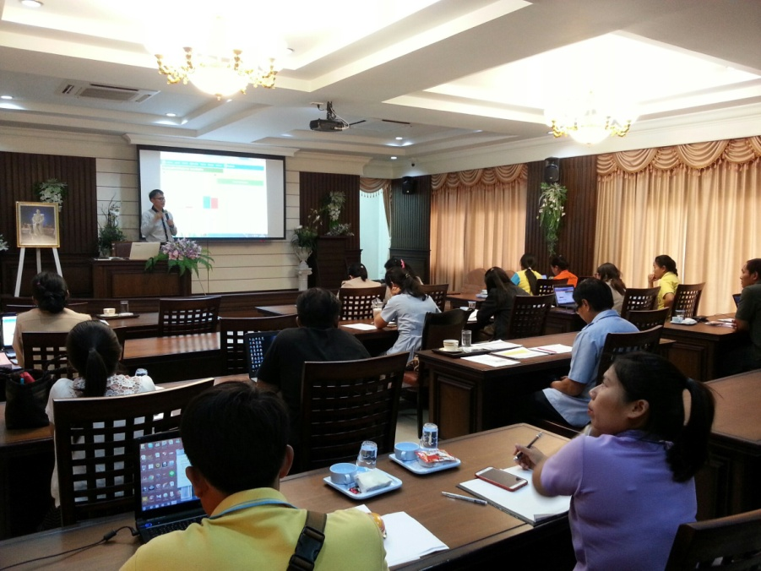

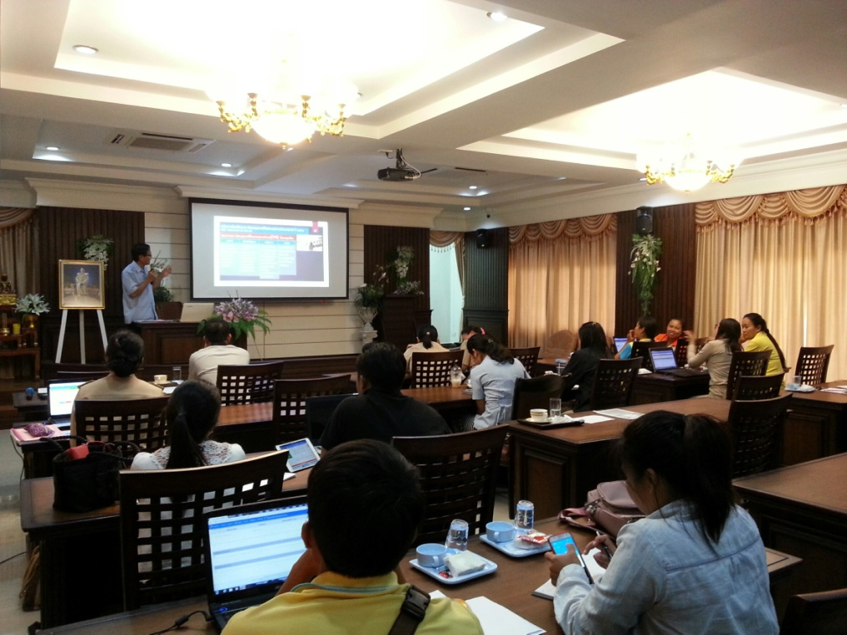

ประชุมเชิงปฏิบัติการพัฒนาศักยภาพพี่เลี้ยงระดับอำเภอเพื่อติดตามแผนพัฒนากองทุนหลักประกันสุขภาพอำเภอคอนสวรรค์ จ.ชัยภูมิ 15 มีนาคม 2561 ณ ห้องประชุมสำนักงานสาธารณสุขอำเภอคอนสวรรค์ จ.ชัยภูมิ

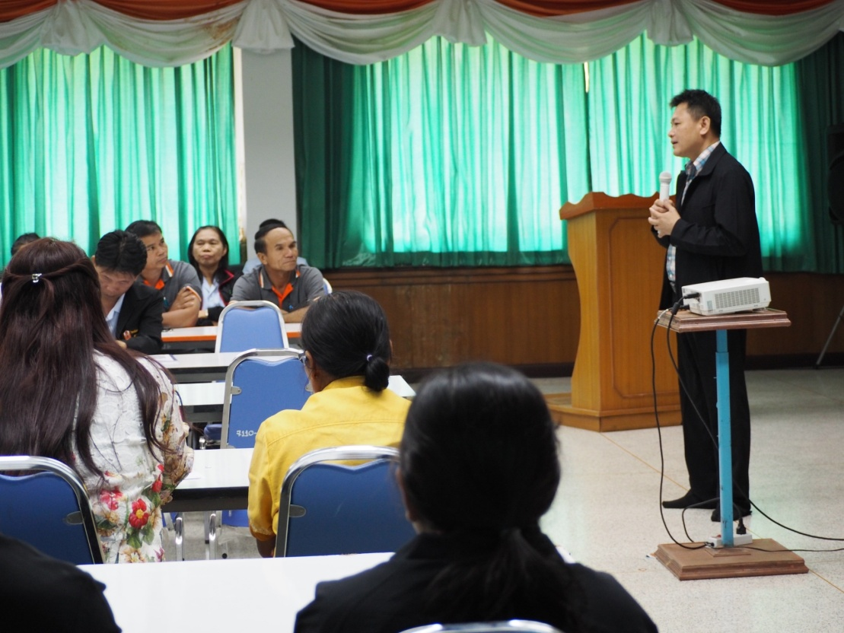

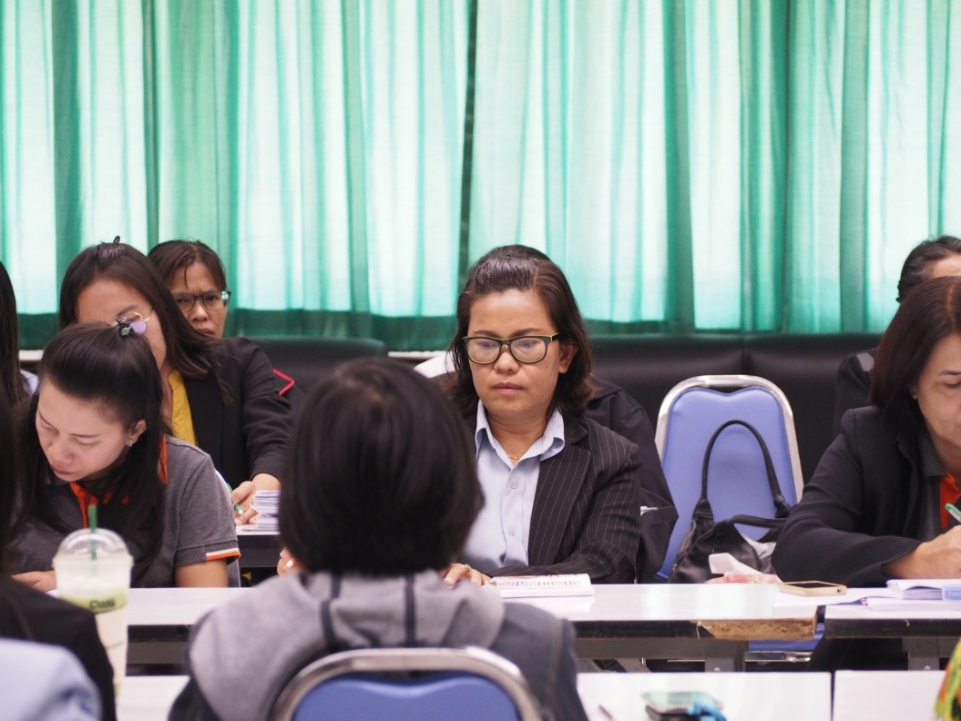

ประชุมเชิงปฏิบัติการพัฒนาศักยภาพพี่เลี้ยงระดับอำเภอเพื่อติดตามแผนพัฒนากองทุนหลักประกันสุขภาพท้องถิ่น/พื้นที่ อ.บัวใหญ่ จ.นครราชสีมา 22 มีนาคม 2561 ณ ห้องประชุมสำนักงานสาธารณสุขอำเภอบัวใหญ่ จ.นครราชสีมา

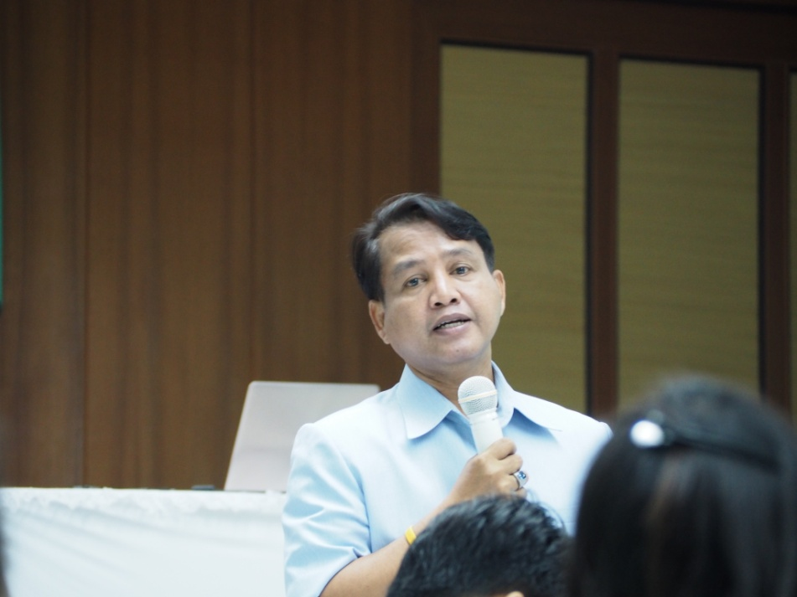

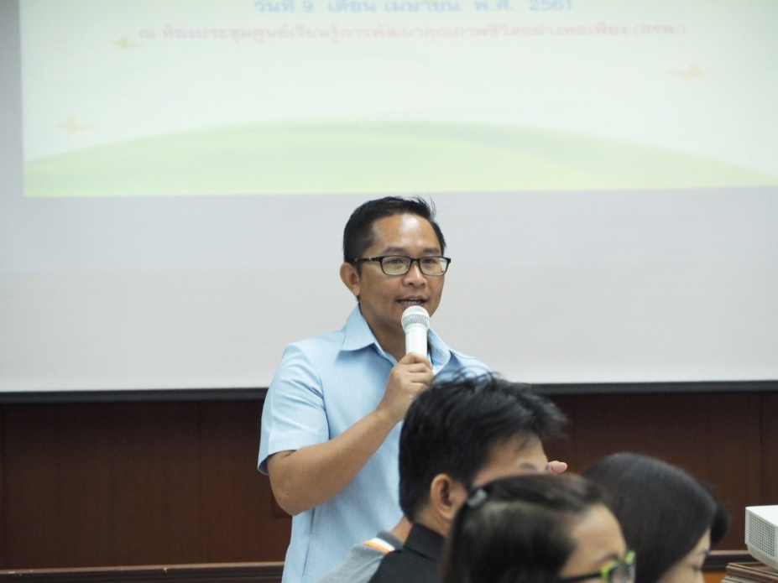

ภาคผนวก ข
คณะทำงาน เขต 9
(จังหวัดนครราชสีมา ชัยภูมิ)

1.รายชื่อผู้ประสานงาน เขต 9
ที่ | ชื่อ-สกุล | ตำแหน่ง
1 | ผศ.ดร.ศักดิ์ชาย เพ็ชรตรา | มหาวิทยาลัยราชภัฏชัยภูมิ
2 | นายวีรชัย ก้อนมณี | สปสช.เขต 9
3 | ดร.ภูวดล พลศรีประดิษฐ์ | สสจ.นครราชสีมา
4 | นายสังเวียน งาหัตถี | โรงพยาบาลหนองบัวระเหว จังหวัดชัยภูมิ
5 | นางปริยากร ชาลีพรม | โรงพยาบาลส่งเสริมสุขภาพตำบลละหาน ชัยภูมิ

2. รายชื่อพี่เลี้ยงที่ดูแลกองทุน เขต 9
2.1 จังหวัดนครราชสีมา
ที่ | ชื่อ-สกุล | ตำแหน่ง
1 | นายประพัทธพงศ์ พราหมณี | นายอำเภอบัวใหญ่
2 | นายชาญชัย บุญอยู่ | ผู้อำนวยการโรงพยาบาลบัวใหญ่
3. | นายพงษ์พิพัฒน์ ชุ่มสีดา | สาธารณสุขอำเภอบัวใหญ่
4. | นายอุเทนศรีนอก | ตัวแทนกลุ่มนายก อปท.
5. | นางสาวณิณัฏฐ์ษา คือพันพันดุง | ตัวแทนกลุ่ม ปลัด อปท.
6. | นายวสุรัตน์ เดชนอก | ผู้ช่วยสาธารณสุขอำเภอบัวใหญ่
2.2 จังหวัดชัยภูมิ
ที่ | ชื่อ-สกุล | ตำแหน่ง
1 | นายยุทธชัย สายคำมี | นายอำเภอคอนสวรรค์
2 | นางศรัญญา พันธุ์ทอง | ผอ.รพ.คอนสวรรค์
3 | นายเกษมสุข กันชัยภูมิ | สสอ.คอนสวรรค์
4. | นางสาวเพชราพร ภูมิรัตนประพิณ | ตัวแทนกลุ่มนายก อปท.
5. | นายธุวชิต เจริญเกียรติ | ตัวแทนภลุ่มปลัด อปท.
6. | นายสุวัฒนะ วงศ์ปฏิมาพร | ผช.สสอ.คอนสวรรค์

3.รายชื่อผู้ประสานงานกองทุน/รายชื่อกองทุน
3.1 กองทุนฯ อำเภอบัวใหญ่ จังหวัดนครราชสีมา
3.1 กองทุนฯ อำเภอบัวใหญ่ จังหวัดนครราชสีมา
ที่ | ชื่อกองทุน | ตำบล | ชื่อแกนประสาน | เบอร์โทรศัพท์
1 | กุดจอก | กุดจอก | นายณัฐพร หน่วงกระโทก | 044-009825
 |  |  | นางสาวธีรดา แก้ววันทา | 097-3436071
2 | ดอนตะหนิน | ดอนตะหนิน | นายนิกร ศิริอุดม | 093-3612675
 |  |  | นางปวพร ทิพอุตร์ | 096-0499259
3 | เสมาใหญ่ | เสมาใหญ่ | นายสุวิทย์ เมืองครุธ | 084-8293923
 |  |  | นางพงษ์พรรณ สาระอินทร์ | 088-5955739
4 | หนองแจ้งใหญ่ | หนองแจ้งใหญ่ | นางสาวภิรมยา เอกตะคุ | 044-462537
 |  |  | นางวัฒนา เลิกนอก | 095-6059842
5 | โนนทองหลาง | โนนทองหลาง | นางเพ็ญจันทร์ พานปรุ | 094-2762299
 |  |  | นายวัฒนา ทิพอุตร์ | 089-8490089
6 | หนองบัวสะอาด | หนองบัวสะอาด | นางสาวณิณัฏฐ์ษา คือพันพันดุง | 095-6191261
 |  |  | นางสาววรันธร กลิ่นจะโป๊ะ | 091-8284670
7 | ห้วยยาง | ห้วยยาง | นายสุวัฒน์ สิงห์กาญจนาวงศา | 084-8236523
 |  |  | นางสาววัลภา มุ่งยุทธกลาง | 086-2539739
8 | ขุนทอง | ขุนทอง | นายเชิดพงษ์ ปลั่งกลาง | 082-1419198
 |  |  | นางยุพิณ เย็นกลาง | 081-3218443
9 | ด่านช้าง | ด่านช้าง | นางอรวรรณ์ จรรย์นาฎ | 081-1207691
 |  |  | นายพล ปิ่นกลาง | 091-0213519
10 | บัวใหญ่ | บัวใหญ่ | นายชินกฤต นรมาตร | 095-6127452
 |  |  | นางสาวฉวีวรรณ อาลัยวงษ์ | 084-4549642
11 | เทศบาลเมืองบัวใหญ่ | บัวใหญ่ | นายทวีศักดิ์ พันธุ์วิเศษศักดิ์ | 081-8764711
 |  |  | นางญานิณี ขุนหมื่น | 089-7175755

3.2 กองทุนฯ อำเภอคอนสวรรค์ จังหวัดชัยภูมิ
ที่ | ชื่อกองทุน | ตำบล | ชื่อแกนประสาน
1 | กองทุนฯตำบลช่องสามหมอ | ช่องสามหมอ | 1.นางชนาภา สุภักดี/ปลัด อบต.  2.นายอัครเดช บุญจูง
2 | กองทุนฯตำบลยางหวาย | ยางหวาย | 1.นางลักษณา หิรัญวรรณ/ปลัด อบต.  2.นายประสานวงษ์ แก้วประกาย
3 | กองทุนฯตำบลคอนสวรรค์ | คอนสวรรค์ | 1.นายรุจิรัฒน์ ประดับคำ/ปลัด อบต.  2.นางกระบวน นาสูงเนิน
4 | กองทุนฯตำบลโนนสะอาด | โนนสะอาด | 1.นายสุข งามปัญญา/  2.นางนงลักษณ์ นิลแก้ว
5 | กองทุนฯตำบลห้วยไร่ | ห้วยไร่ | 1.นส.สายฝน อุดมทรัพย์/ปลัด อบต.  2.นางสุวรรณเพ็ญ หงษ์สระแก้ว
6 | กองทุนฯตำบลบ้านโสก | บ้านโสก | 1.นางขนิษฐา ตุงชีพ/ปลัด อบต.  2.นายวรรณชัย คาดสนิท
7 | กองทุนฯตำบลโคกมั่งงอย | โคกมั่งงอย | 1.นายธุวชิต เจริญเกียรติ/ปลัด อบต.  2.นายสุพรรณ ชูชื่น
8 | กองทุนฯตำบลศรีสำราญ | ศรีสำราญ | 1.นายอำนาจ ทวีชีพ/ปลัด อบต.  2.นายทศพล สิงหนาท
9 | กองทุนฯตำบลหนองขาม | หนองขาม | 1.นายจารบุตร สมัตถะ/ปลัด.อบต.  2.นางไพลินี ศรีหาจันทร์
10 | กองทุนฯเทศบาลตำบลคอนสวรรค์ | คอนสวรรค์ | 1.นายอภิชาติ บุโฮม /ปลัดเทศบาล  2.นางมนต์วจี รูปชัยภูมิ

